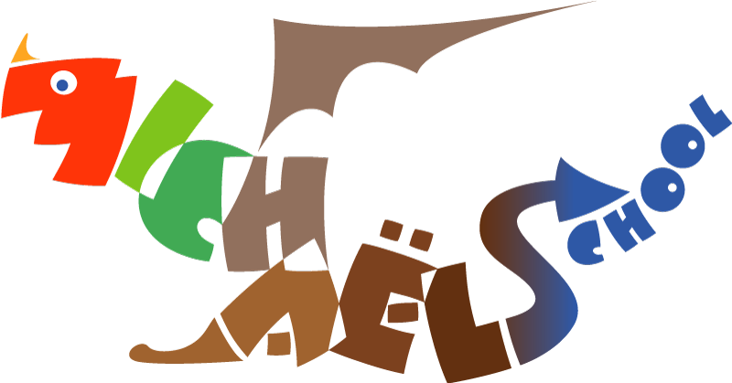
Vertrouwen in jouw groei en ontwikkeling
Verantwoordelijkheid voor jezelf, de mensen en de wereld om je heen
Verbonden met de mensen en de wereld om je heen
Verantwoordelijkheid voor jezelf, de mensen en de wereld om je heen
- Stimuleren kinderen om zich verantwoordelijk te voelen voor hun eigen leerproces.
- De wereld naar binnen halen.
- Onderwijs in samenhang (Blink, SEO, Burgerschap)
Verbonden met de mensen en de wereld om je heen
- Kinderen van groep 1 t/m 8 trekken met elkaar op.
- Kinderen worden gezien door het hele team.
- Persoonlijke aandacht en betrokkenheid.
Vertrouwen in jouw groei en ontwikkeling
- Hoge verwachtingen voor ieder kind
- Differentiatie, extra ondersteuning en extra uitdaging
- Verschillende onderwijsbehoeften

